Жүргізілген жұмыс туралы ақпарат

2024 жылдың қазан айында 9 сынып оқушыларымен «Мамандық таңдау-басты бағдарымыз!» тақырыбында тренинг өткізілді. Тренинг өткізудегі мақсат оқушыларға болашақ мамандық және оқу бағдарын тандауда көмектесу, мамандық әлемі және оның ерекшеліктері туралы дүние танымын кеңейту.

Тренинг өткізді: психолог Саршинова Н.М. және кәсіп бағдар берушісі Аубакирова Н.Д.

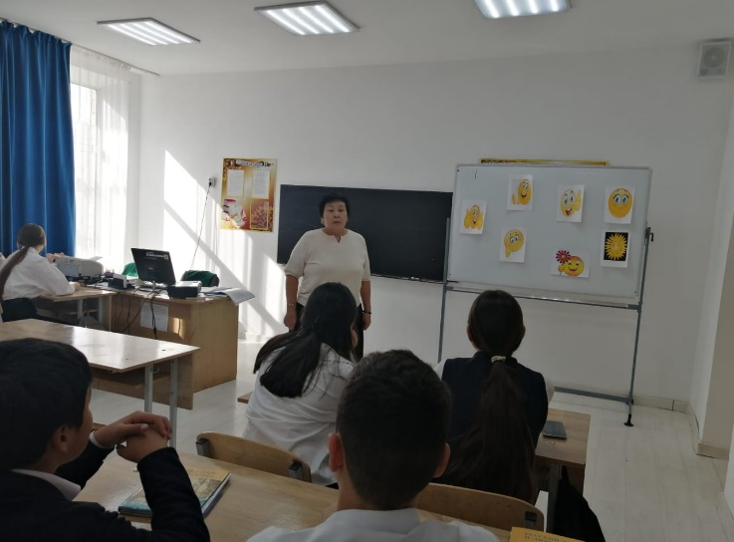 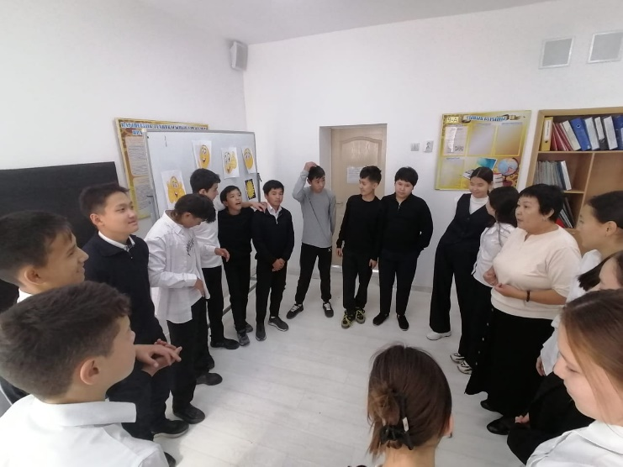

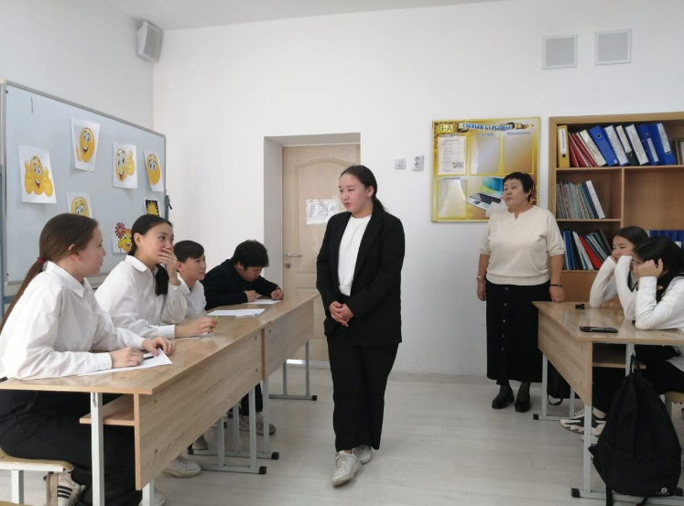 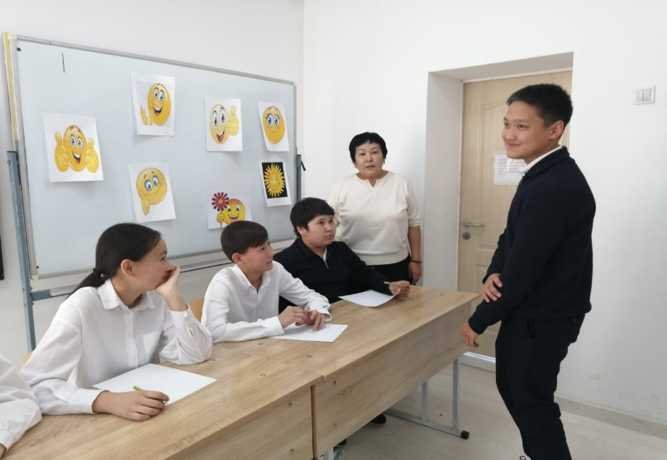

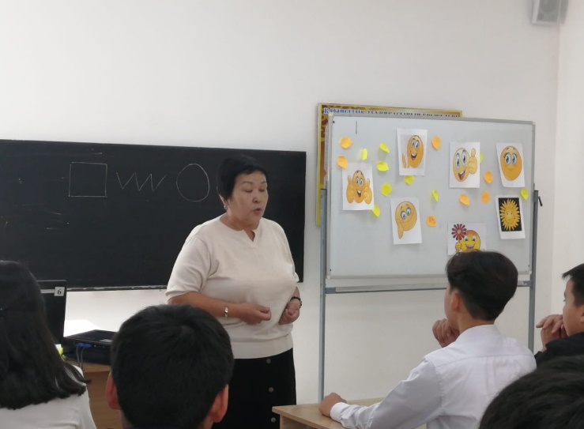 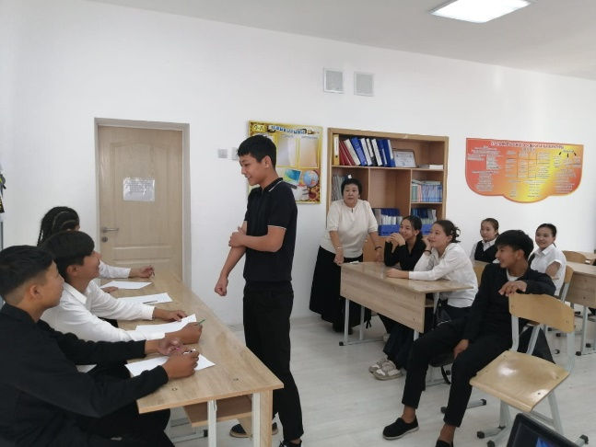

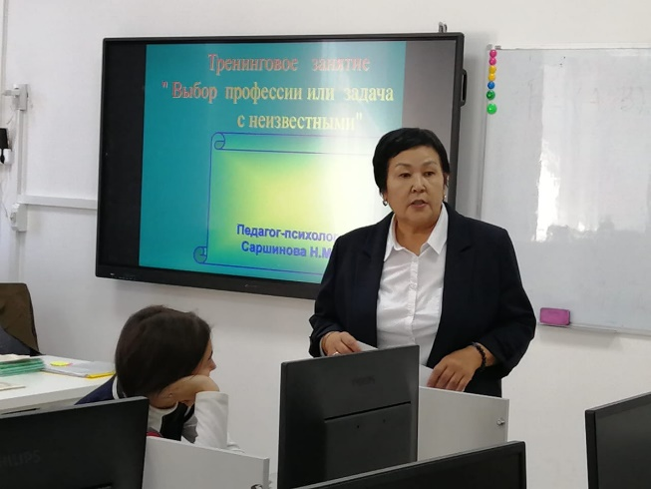 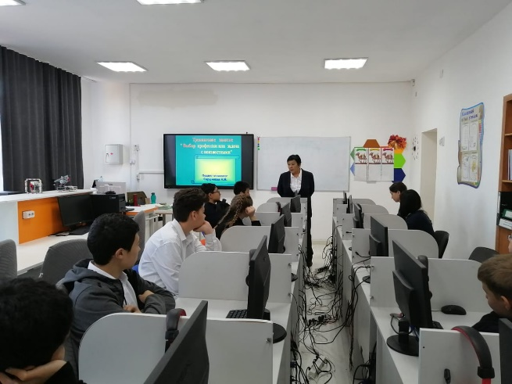

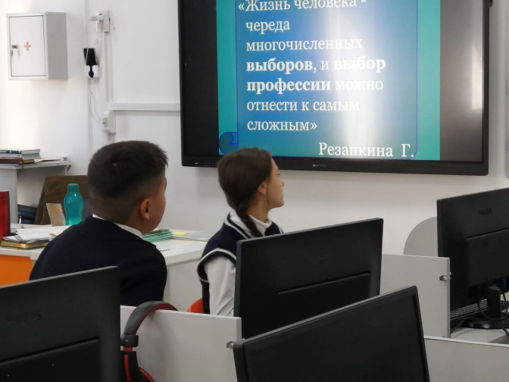

Дайындады кәсіп бағдар беруші: Аубакирова Н.Д.